Ödüller

2. İzmit Uluslararası Kısa Film Festivali’nde, Ön Eleme Jüri Heyeti değerlendirmesi sonucunda uluslararası yarışma bölümündeki her kategoride 6 finalist film belirlenecek ve finale kalan 24 kısa film 2-3 Ekim tarihlerinde İzmit'te gerçekleştirilecek 2. İzmit Uluslararası Kısa Film Festivali'nde gösterim alacaktır. Ulusal yarışma bölümünde ise, her kategoride 3 finalist film belirlenecek ve finale kalan 12 kısa film 2-3 Ekim tarihlerinde İzmit'te gerçekleştirilecek 2. İzmit Uluslararası Kısa Film Festivali film gösterimleri bölümünde gösterim alacaktır.
2. İzmit Uluslararası Kısa Film Festivali’nin uluslararasi yarışma bölümünde, jüri değerlendirmesi sonucunda belirlenecek her kategori birincisine, ayrıca Art Nicomedia Kültür Sanat Derneği’nin belirleyeceği herhangi bir kategoride en iyi filme ödül verilecek ve ödül kazananlar 2-4 Ekim 2019 tarihlerinde festivale davet edilecektir. Ödül töreni 4 Ekim 2019 tarihinde İzmit'te düzenlenecektir. Ulusal yarışma bölümünde ise, jüri değerlendirmesi sonucunda belirlenecek her kategori birincisine, ayrıca Art Nicomedia Kültür Sanat Derneği’nin belirleyeceği herhangi bir kategoride en iyi filme plaket ödülü verilecek ve ödül kazananlar 4 Ekim 2019 tarihinde İzmit'te düzenlenecek ödül törenine davet edilecektir.

2. İzmit Uluslararası Kısa Film Festivali Ödül Kategorileri
Uluslararası Yarışma Bölümü

2. IISFF Uluslararası Yarışma - En İyi Kurmaca Film | 200$
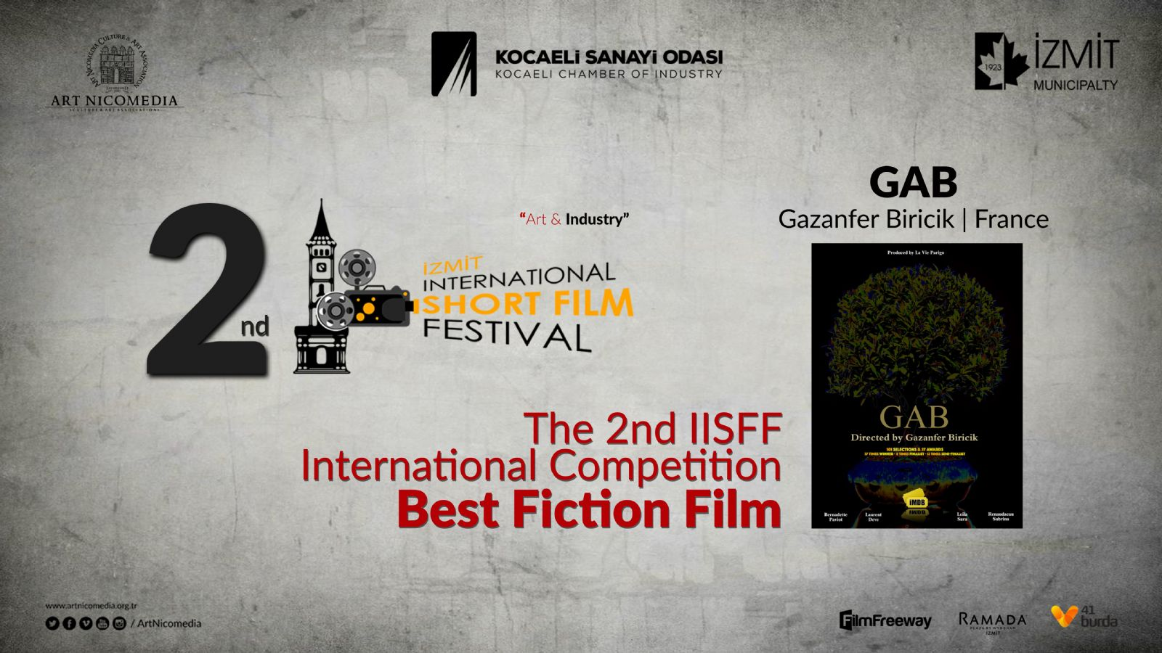

2. IISFF Uluslararası Yarışma - En İyi Belgesel Film | 200$
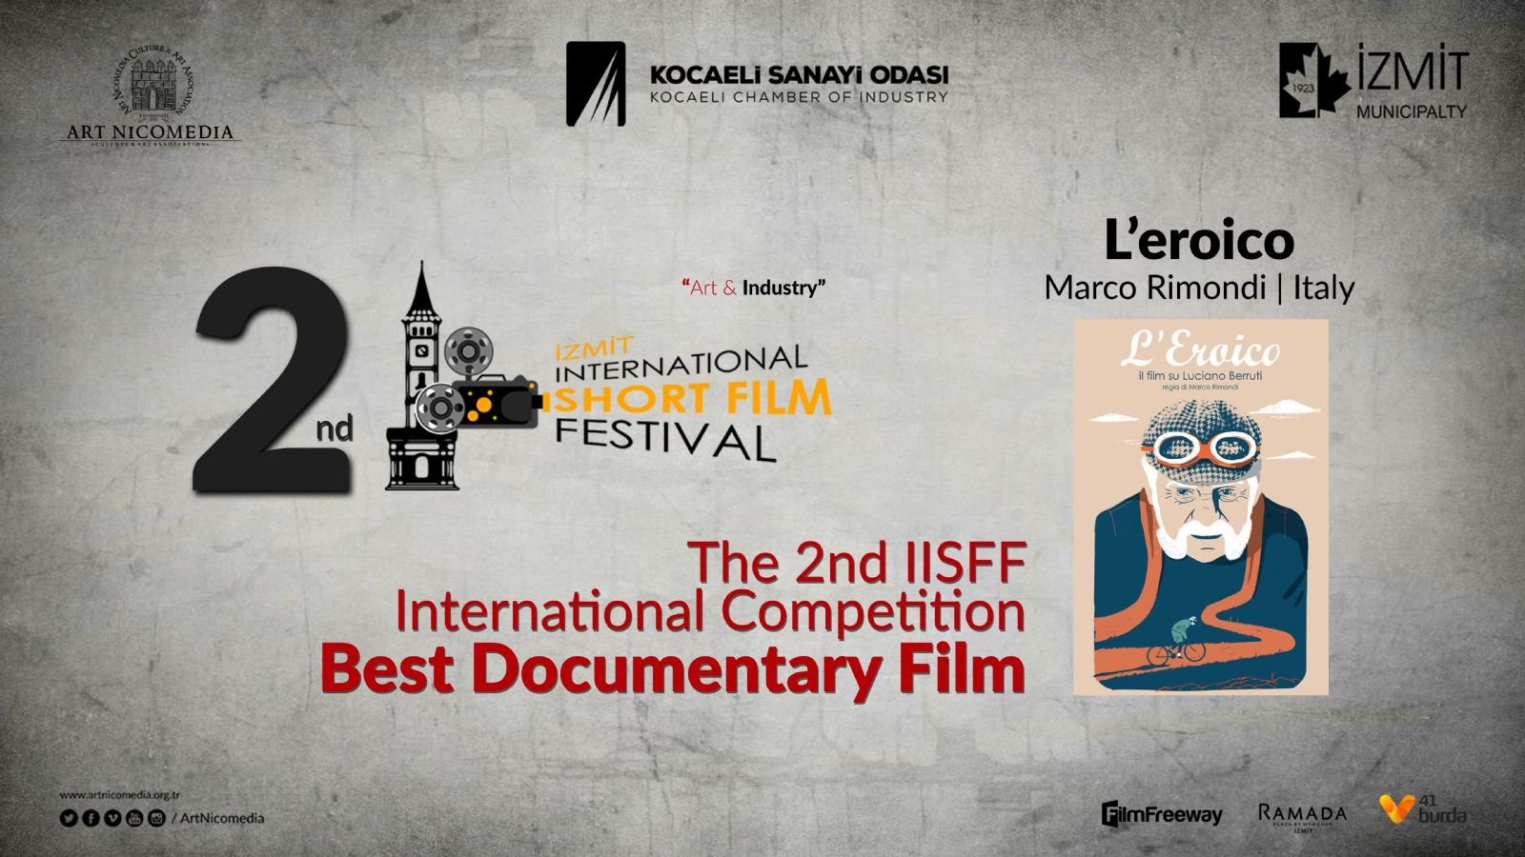

2. IISFF Uluslararası Yarışma - En İyi Animasyon/Deneysel Film | 200$
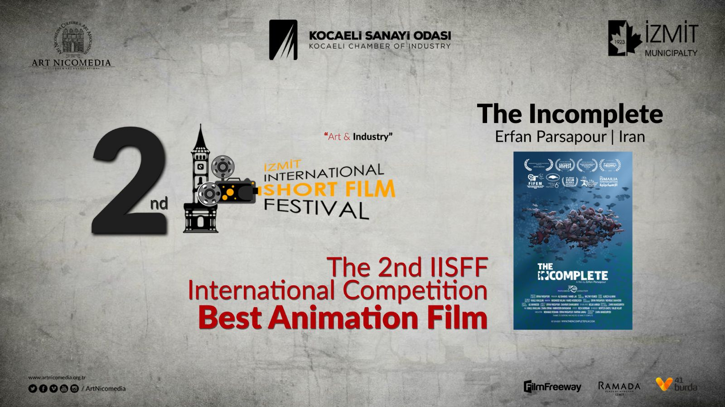

2. IISFF Uluslararası Yarışma - Art Nicomedia Özel Ödülü | Plaket
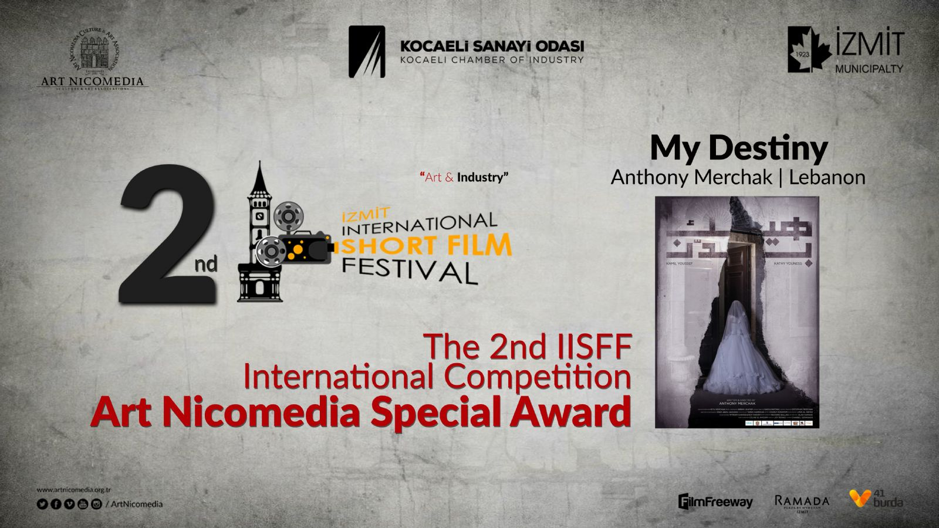

Ulusal Yarışma Bölümü

2. IISFF Ulusal Yarışma - En İyi Kurmaca Film | Plaket
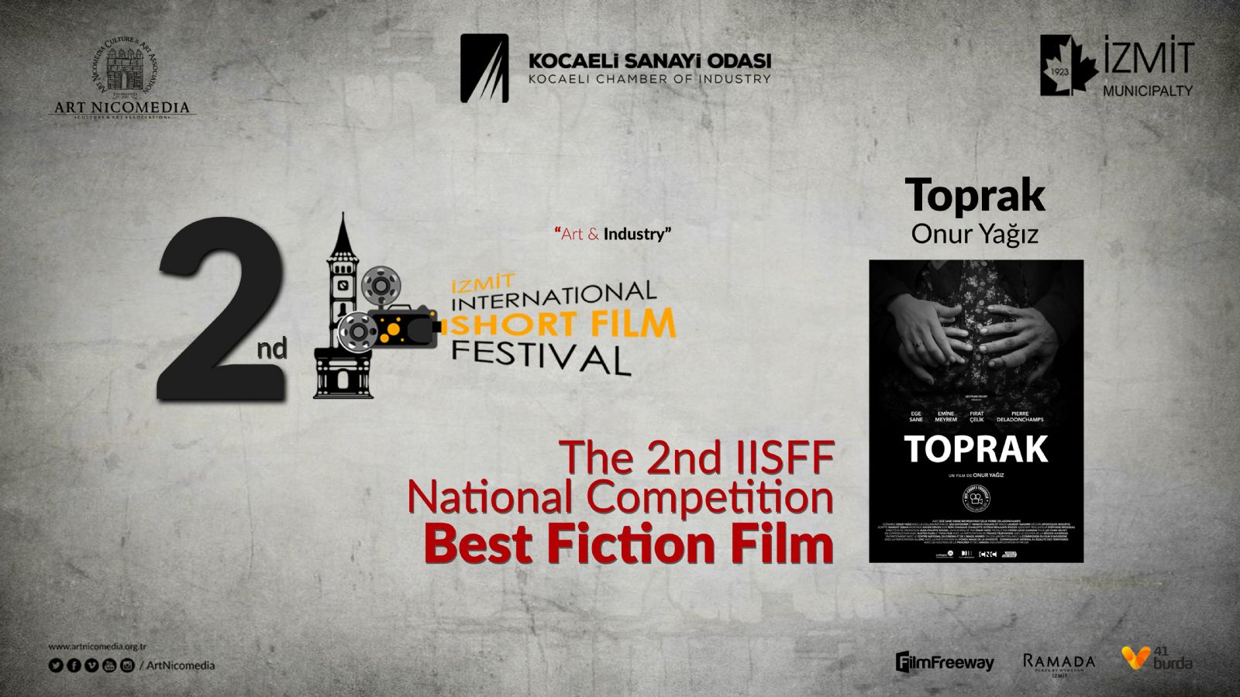

2. IISFF Ulusal Yarışma - En İyi Belgesel Film | Plaket
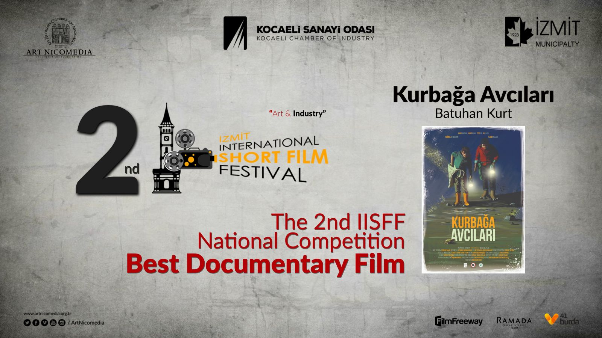

2. IISFF Ulusal Yarışma - En İyi Animasyon/Deneysel Film | Plaket
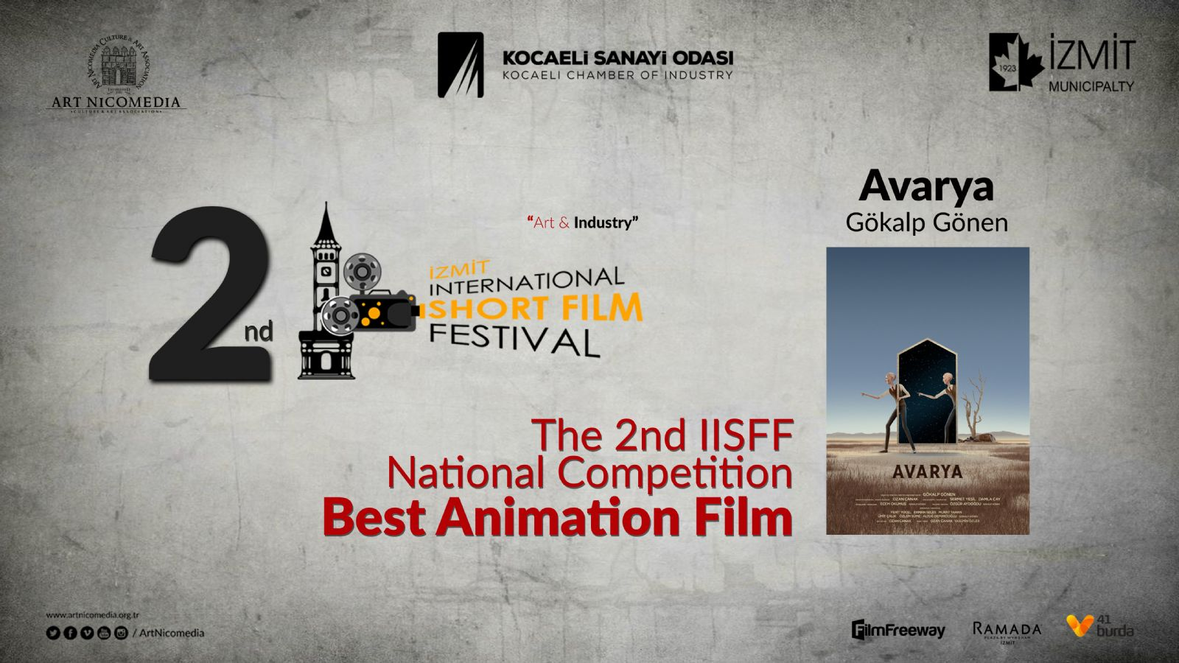

2. IISFF Ulusal Yarışma - En iyi Festival Temalı Film | Plaket
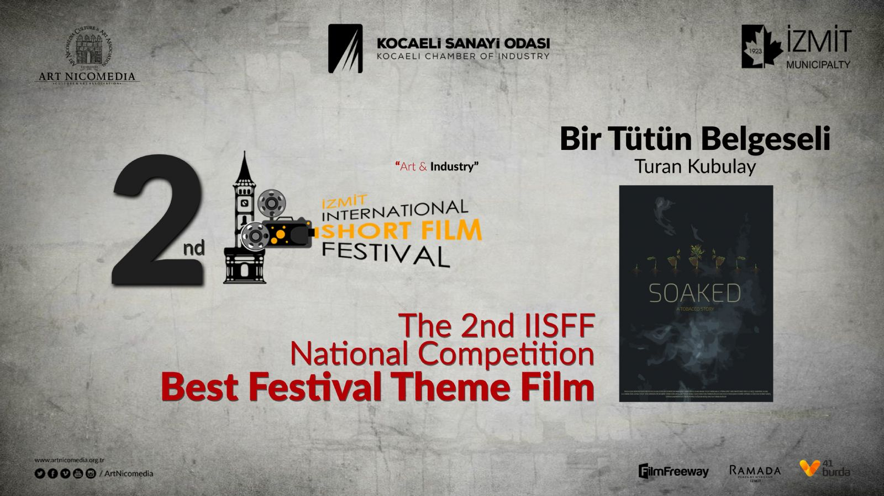

1. İzmit Uluslararası Kısa Film Festivali'nde Verilen Ödüller:

IISFF 2018 - En İyi Genç Film Yapımcısı Ödülü - GOPRO Hero 5 Black Aksiyon Kamera
IISFF 2018 - En İyi Belgesel Film Ödülü - Apple Watch Series 3
IISFF 2018 - En İyi Kurmaca/Animasyon Film Ödülü - iPad WiFi 32GB
IISFF 2018 - İzmit Belediyesi Özel Ödülü - Canon EOS 70D Dijital Fotoğraf Makinası

Adres:
Karabaş Mah. Süleymanpaşa Sok, Andız İş Merkezi No:16/1, 41040
İzmit / Kocaeli / Türkiye
Email: info@artnicomedia.org.tr

